Starostwo Powiatowe

w Opatowie

Wydział Zarządzania Kryzysowego
ul. Sienkiewicza 17, 27-500 Opatów tel./fax 15 868 47 01, 607 350 396, e-mail: pzk@opatow.pl

OSTRZEŻENIE METEOROLOGICZNE

Opatów, dnia 06.04.2023 r.

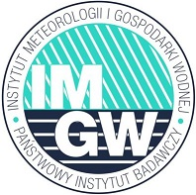 | OSTRZEŻENIE 31  Zjawisko: Opady marznące  Stopień zagrożenia: 1

Biuro: | IMGW-PIB Biuro Prognoz Meteorologicznych w Krakowie
Obszar: | województwo świętokrzyskie – powiat opatowski
Ważność: | Od: 06-04-2023 godz. 10:45  Do: 06-04-2023 godz. 13:30
Przebieg: | Miejscami występują i nadal prognozowane są słabe opady marznącego deszczu lub mżawki powodujące gołoledź.
Prawdopodobieństwo: | 80 %
Uwagi: | Brak.
Czas wydania: | 06-04-2023 godz. 10:33

Opracował: WZK
K.W

OSTRZEŻENIE METEOROLOGICZNE

